大庆实验中学实验二部2019级高（二）下学期4月月考
生物学科试题
出题人：李扬 审题人：李菊
2021.4.8-2021.4.9
答题要求： 1. 选择题涂卡，非选择题写在答题卡相应位置上。
2. 答题时间：90分钟

一、选择题（本大题共40小题，第小题1分，共40分）
1．以视野（1）到视野（2）的操作过程是（ ）
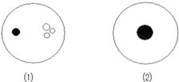
①转动粗准焦螺旋②转动细准焦螺旋③调节光圈④转动转换器⑤移动装片
- ④一①一②一③ B．⑤一④一①一②一③
C．⑤一④一③一② D．④一⑤一①一②
2．干种子的萌发过程中干重最初因大分子物质的水解而增加，然后又因呼吸消耗而减少，并且需要大量酶参与。现研究发现酶的来源有两条途经，一是由干种子中的酶活化而来，二是萌发时重新合成。新的RNA在吸水后12h开始合成，而蛋白质合成在种子吸水后15〜20min便可开始。以下叙述错误的是（ ）
A．萌发种子干重增加的主要元素是C
B．吸水12h内，种子合成新蛋白质利用的RNA是在干种子形成过程中合成的
C．有些RNA、蛋白质可以在干种子中长期保存
D．种子萌发过程中水既是反应物，也是生成物
3．有些作物的种子入库前需要经过风干处理，与风干前相比，下列说法错误的是（ ）
A．风干种子中有机物的消耗减慢 B．风干种子上微生物不易生长繁殖
C．风干种子中细胞呼吸作用的强度高 D．风干种子中结合水与自由水的比值大
4． 血红蛋白是由四条肽链组成的蛋白质。有关血红蛋白的叙述，正确的是（ ）
A．其含有 C、H、O、N、Fe 等大量元素
B．胰岛 B 细胞中含有血红蛋白基因
C．加热会破坏血红蛋白中的肽键而改变其空间结构
D．血浆渗透压的大小与血红蛋白含量直接相关
5. 如图是核苷酸的模式图。下列说法中正确的有几项（ ）
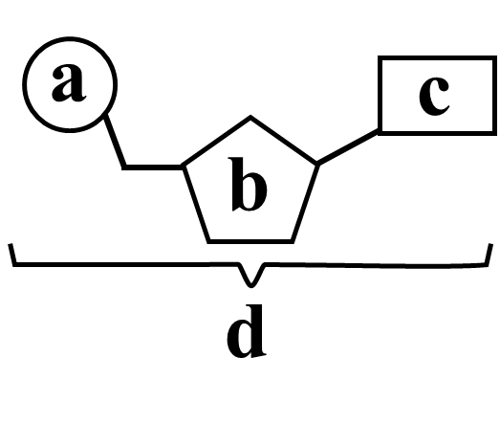
- 若c为腺嘌呤，则d肯定为腺嘌呤脱氧核苷酸
- 若b为脱氧核糖，则d为ATP水解掉2个磷酸基团的产物
（3） 若b为核糖，则d为RNA的基本组成单位
（4） 若c为尿嘧啶，则DNA中肯定不含d这种化合物
（5） SARS病毒的d有8种，b有2种
A．五项 B．四项 C．三项 D．两项
6．不同生物含有的核酸种类不同，关于下列各种生物中碱基、核苷酸、五碳糖种类的描述正确的是（ ）

序号 | 甲 | 乙 | 丙 | 丁
生物或细胞 | HIV | 烟草叶肉细胞 | T₂噬菌体 | 豌豆根毛细胞
碱基 | 5种 | 8种 | 4种 | 8种
核苷酸 | 5种 | 8种 | 4种 | 5种
五碳糖 | 1种 | 2种 | 1种 | 2种

A．甲 B．乙 C．丙 D．丁
7．下列对组成细胞分子的描述,正确的是（ ）
①核酸、酶、果糖、脂肪均含有元素C、H、O
②DNA和RNA都是遗传信息的携带者
③还原糖的检测可用斐林试剂,溶液颜色由无色变为砖红色（沉淀）
④人体内参与信息传递的分子都是蛋白质
⑤细胞中的载体都是蛋白质
⑥生物多样性的根本原因是蛋白质的多样性
A．①②⑤ B．②③④⑤ C．①② D．②⑤⑥
8．下列物质或结构中含有糖类的是（ ）
①ATP ②DNA ③染色体 ④细胞膜 ⑤脂肪 ⑥淀粉酶
A．①②③④ B．①③④⑥ C．①②③⑥ D．②③④⑥
9．作为系统的边界，细胞膜在细胞生命活动中具有重要作用。下列叙述正确的是（ ）
A．细胞膜的选择透过性保证了对细胞有害的物质都不能进入细胞
B．细胞膜上的受体是细胞间信息交流的必需结构
C．与动物细胞相比，植物细胞的细胞壁是细胞的边界
D．细胞膜的组分可以发生变化
10．将一个细胞中的磷脂成分全部提取出来，并将其在空气—水界面上铺成单分子层，结果测得单分子层的表面积相当于原来细胞膜表面积的两倍。用下列细胞实验与此结果最相符的是（ ）
A．人的肝细胞 B．蛙的红细胞
C．洋葱鳞片叶表皮细胞 D．大肠杆菌细胞
11．下面关于核膜的叙述，错误的是（ ）
A．由2层膜、4层磷脂分子组成 B．把核内物质与细胞质基质分开
C．核孔是核质进行物质交换的唯一通道 D．外层膜与内质网膜相连
12．下列哪些选项均属于生命系统范畴（ ）
①水分子②石头③迁徙中的一群大雁④变形虫⑤病毒⑥生物圈⑦恐龙化石⑧蛋白质⑨跳动的心脏⑩运输营养的筛管
A．①③⑥⑧⑨ B．③④⑥⑨⑩
C．⑤⑥⑦⑧⑩ D．②④⑥⑦⑩
13．下列有关叙述错误的是（ ）
A．除病毒等少数种类外，一切生物体都是由细胞构成的
B．单细胞生物，一个细胞就是一个生物体，各项的生命活动都是由细胞来完成
C．多细胞生物体中的每个细胞必须与其他细胞密切合作才能完成各自的生命活动
D．生命系统的各个层次是密切联系的
14．下列有关细胞共性的叙述，正确的是（ ）
A．都具有核膜但不一定具有中心体
B．都能合成蛋白质但合成场所不一定是核糖体
C．都能进行细胞呼吸但不一定发生在线粒体中
D．都含有遗传物质但遗传信息不一定都储存在DNA中
15．下列关于元素与化合物的叙述，正确的是 （ ）
A．元素在细胞中主要以离子形式存在
B．相同的元素在不同的生物体内只能组成相同的化合物
C．不论鲜重还是干重，组成细胞的元素中C、H、O、N的含量最多
D．C是构成细胞的基本元素，也是组成每种化合物的必需元素
16．下列关于细胞中无机化合物的叙述，正确的是（ ）
A．自由水是生化反应的介质，不直接参与生化反应
B．结合水是细胞结构的重要组成成分，主要存在于液泡中
C．无机盐参与维持细胞的酸碱平衡，不参与有机物的合成
D．无机盐多以离子形式存在，对维持生命活动有重要作用
17．从一动物细胞中得到两类大分子有机物x、y，已知细胞中x的含量大于y，用胃液处理，x被分解而y不变。x含有化学元素N，有的还含有S，y含有化学元素N和P，它们与碘都没有颜色反应，细胞膜上有x而无y。下列有关x、y的叙述，错误的是（ ）
A．x可能是蛋白质
B．y的基本组成单位可能是核苷酸
C．细胞膜上的x可能是载体
D．y只存在于细胞核中
18．细胞呼吸过程中葡萄糖和水分子脱去的氢可与氧化型辅酶I (NAD⁺)结合形成还原型辅酶I (NADH)。细胞外烟酰胺磷酸核糖转移酶(eNAMPT)的催化产物NMN是合成NAD⁺的原料。研究发现，人和哺乳动物的衰老过程与组织中NAD⁺水平的下降直接相关。下列说法正确的是（ ）
A．高温变性的eNAMPT不能与双缩脲试剂产生紫色反应
B．人体细胞产生NADH的场所有细胞质基质和线粒体内膜
C．体内的NMN合成量增多可能导致哺乳动物早衰
D．促进小鼠体内eNAMPT的产生可能延长其寿命
19．小鼠颌下腺中存在一种表皮生长因子EGF，它是由53个氨基酸组成的单链，其中含有6个二硫键(形成一个二硫键会脱去2个H)。EGF与靶细胞表面的受体结合后，激发了细胞内的信号传递过程，从而促进了细胞增殖。下列说法不正确的是（ ）
A．EGF的基因至少含有318个脱氧核苷酸
B．在氨基酸形成EGF的过程中，相对分子量减少了948
C．将EGF溶于生理盐水中，不会导致其生物活性丧失
D．EGF能促进细胞增殖是因为EGF能进入细胞内发挥调节作用
20．某多肽分子结构如下图所示，下列关于该多肽的正确叙述是（ ）
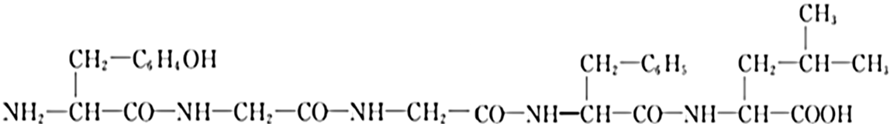
A．该多肽水解后可产生5种氨基酸 B．该多肽形成过程中产生的H₂O中的H，全部来自-NH₂
C．该多肽合成受DNA的控制 D．与该多肽形成有关的细胞器只有核糖体
21．甲图中①②③④表示不同化学元素组成的化合物，乙图表示由四个单体构成的化合物。以下说法不正确的是（ ）
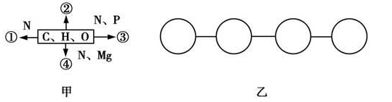
A．若甲图中的②在人体血液中参与脂质的运输，则②是胆固醇
B．乙图中若单体是四种脱氧核苷酸，则该化合物彻底水解后的产物有6种
C．乙图中若单体是氨基酸，则该化合物水解后的产物中氮原子数与原来相等
D．若甲图中④能吸收、传递和转换光能，则④可用无水乙醇分离
22．在下列四种化合物的化学组成中，“○”中所对应的含义最接近的是（ ）
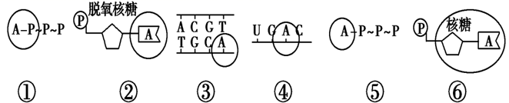
A．①和② B．②和③ C．⑤和⑥ D．③和④
23．下列物质或结构在元素组成上都相同的有下面哪几组（ ）
①核糖、核糖核酸、核糖体 ②ATP、质粒、磷脂
③纤维素、脂肪、乳糖 ④胆固醇、糖原、胰岛素
A．①② B．②③ C．②④ D．①④
24．关于DNA和RNA的叙述，正确的是（ ）
A．DNA有氢键，RNA没有氢键 B．一种病毒同时含有DNA和RNA
C．原核细胞中既有DNA，也有RNA D．叶绿体、线粒体和核糖体都含有DNA
25．下列的实验中，错误的是（ ）
①脂肪鉴定时，花生子叶染色后，用体积分数50%酒精洗去浮色②观察DNA、RNA分布实验中，用质量分数15%的盐酸水解③甲基绿和吡罗红对DNA和RNA的亲和力不同，所以甲基绿和吡罗红应分别加入④淀粉鉴定时，直接把碘液滴加到淀粉样液中⑤用紫色洋葱的外表皮做观察DNA、RNA分布实验
A．②③⑤ B．②④⑤ C．③④⑤ D．①②④
26．关于细胞中的化合物，下列说法正确的是（ ）
A．颤藻和小球藻细胞中都有DNA和RNA，且都以DNA为主要遗传物质
B．若细胞中的某蛋白质含有X条肽链，则其含有X个羧基
C．淀粉、淀粉酶都以碳链作为基本支架
D．组成人体细胞的元素和化合物在无机自然界中都可以找到
27．下列有关生物体内有机物的叙述，错误的是（ ）
A．纤维素是植物细胞的结构成分，还是其供能物质
B．脂肪是良好的储能物质，还是动物体内的绝热体
C．蛋白质是细胞的结构成分，还参与调控细胞代谢
D．核酸是遗传信息的携带者，还可以催化酶促反应

28．下列有关糖类和脂质的叙述，正确的是
A．动物在准备过冬之前，要吃大量的食物，这些食物在体内主要转变成糖原贮存
B．脂质含有能量多，是细胞内主要的能源物质。
C．质量相同的糖类和脂肪被彻底氧化分解时,糖类耗氧多
D．葡萄糖、核糖、脱氧核糖是动植物细胞共有的单糖
29．如图为细胞膜的亚显微结构模式示意图，有关叙述错误的是（ ）
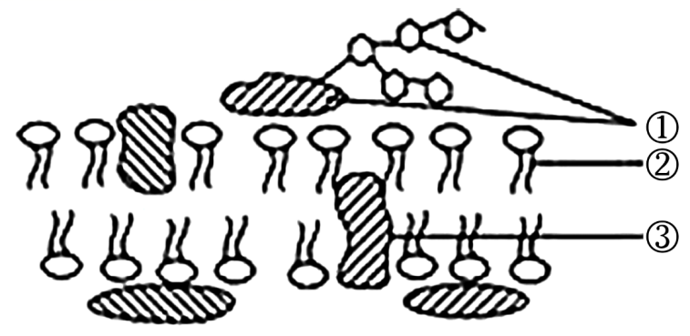
A．具有①的一侧为细胞膜的外侧
B．细胞膜表面①与细胞间的信息交流有关
C．②③是体现了膜的特异性，不同膜结构的差别可以体现在②③的不同
D．细胞膜的选择透过性与③的种类和数量有关
30．青蒿素可促使疟原虫的膜结构包裏核内染色质形成自噬泡，自噬泡与溶酶体融合，使内容物降解。下列有关叙述错误的是（ ）
A．疟原虫通过胞吞方式获取食物体现了细胞膜具一定的流动性
B．可用台盼蓝染色法检测疟原虫细胞膜的完整性
C．疟原虫的溶酶体可以合成多种水解酶
D．青蒿素可能使疟原虫无法进行遗传信息传递而死亡
31．下列有关细胞核的叙述，错误的是（ ）
A．蛋白质是细胞核中染色质的组成成分
B．细胞核中可进行遗传物质的复制和转录
C．小分子物质可以通过核孔，大分子物质不能
D．有丝分裂过程中存在核膜消失和重新形成的现象
32．下列关于细胞核的叙述正确的是( )
A．细胞核是遗传信息库，是细胞代谢的中心
B．在电镜下观察分裂间期的真核细胞，可以看到细胞核的主要结构有核膜、核仁和染色体
C．细胞核是遗传物质贮存和复制的场所
D．原核细胞的拟核除没有核膜外，其他方面与真核细胞的细胞核没有差别
33．如图，科学家对单细胞伞藻进行幼体嫁接，将甲种伞藻的伞柄嫁接到乙种伞藻的假根上，长出了乙种伞藻的伞帽。下列有关叙述正确的是( )
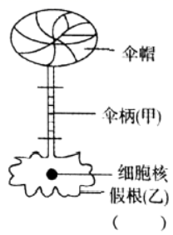
A．该实验证明了伞帽的形态结构的建成主要由细胞核决定
B．该实验证明了细胞核是遗传与代谢的控制中心
C．伞帽的形态由伞柄甲直接决定
D．该实验不够严谨，缺乏对照实验
34．下列关于真核生物、原核生物和病毒的叙述中有几项正确( )
①乳酸菌、青霉菌、大肠杆菌都属于原核生物
②乳酸菌、酵母菌都含有核糖体和DNA
③T₂噬菌体（一种病毒）的繁殖只在宿主细胞中进行，因为只有核糖体一种细胞器
④细胞没有叶绿体就不能进行光合作用
⑤有些细菌只含有RNA
A．1项 B．2项 C．3项 D．4项
35．如下图1是细胞中3种化合物含量的扇形图，图2是有活性的细胞中元素含量的柱形图，下列说法不正确的是( )
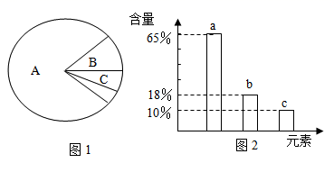
A．若图1表示正常细胞，则A、B化合物共有的元素中含量最多的是a
B．若图1表示细胞完全脱水后化合物含量的扇形图，则A化合物中含量最多的元素为图2中的b
C．脂肪的组成元素为C、H、O，与糖类相比，其碳和氢元素的比例较高
D．若图1表示正常细胞，则B化合物具有多样性，其必含的元素为C、H、O、N、P
36．下列有关实验的叙述中，正确的是( )
A．可用斐林试剂甲液、乙液和蒸馏水来鉴定葡萄糖和豆浆中的蛋白质
B．在“体验制备细胞膜的方法”实验中，血液中加适量的蒸馏水进行稀释以制备新鲜的红细胞稀释液
C．若要鉴定油菜种子细胞中是否含有脂肪，只能用苏丹Ⅲ染色后用显微镜观察
D．甘蔗汁颜色较浅，是观察还原性糖与斐林试剂反应的良好材料
37．如图表示一个由 200 个氨基酸构成的蛋白质分子。下列叙述正确的是( )
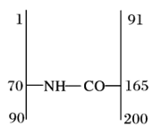
A．该分子中含有 198 个肽键
B．这 200 个氨基酸中至少有 200 个氨基
C．合成该蛋白质时相对分子质量减少了 3582
D．该蛋白质中至少含有 3 个游离的氨基
38．科学家使用巯基乙醇和尿素处理牛胰核糖核酸酶（牛细胞中的一种蛋白质），可以将该酶去折叠转变成无任何活性的无规则卷曲结构。若通过透析的方法除去导致酶去折叠的尿素和巯基乙醇，再将没有活性的酶转移到生理缓冲溶液中，经过一段时间以后，发现核糖核酸酶活性得以恢复。下列叙述不正确的是( )
A．胰核糖核酸酶空间结构的形成与肽链的盘曲、折叠方式等有关
B．这个实验说明环境因素能影响蛋白质的空间结构而影响其功能
C．巯基乙醇和尿素处理均破坏了胰核糖核酸酶中的肽键导致变性
D．胰核糖核酸酶的单体中至少有一个氨基和一个羧基
39．如图表示糖类的化学组成和种类，则相关叙述正确的是( )
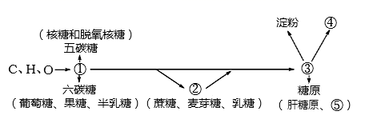
A．④是植物细胞壁的主要成分，④的合成与高尔基体有关
B．①、②、③依次代表单糖、二糖、多糖，它们均可继续水解
C．①、②均属还原糖，在加热条件下与斐林试剂发生反应将产生砖红色沆淀
D．⑤为肌糖原，当人体血糖浓度降低时，可以分解为葡萄糖来补充血糖
40．使用显微镜观察细胞时，可依据图像中特定的结构判断细胞的类型。下列叙述正确的是( )
A．若观察不到核膜，则一定为原核细胞
B．若观察不到叶绿体，则一定不是植物细胞
C．若观察到染色体，则一定为真核细胞
D．若观察到中心体，则一定为动物细胞
二、非选择题（每空2分，共计50分）
41.植物体所需的矿质元素进入植物体后，有的仍然呈离子状态，可以转移再度利用；有的形成不够稳定的化合物，可以分解转移再利用；有的形成难溶解的稳定的化合物，不能被再度利用。
(1)Mg元素是构成叶绿体中____________的组成元素。
(2)某研究性学习小组想利用溶液培养法来探究叶绿体中含Mg的色素是一种稳定的化合物还是不稳定的化合物。请帮助他们完成实验步骤并回答有关问题。
实验步骤：
第一步：选取品种、大小和生长发育状况等相似且健康的植物若干，随机均分成甲、乙两组。第二步：将甲组植物置于盛有 培养液的容器中，作为实验组；将乙组植物置于盛有 培养液的容器中，作为对照组。
第三步：将两组植物放在相同且适宜的条件下培养。
第四步：一段时间后对比观察两组植物老叶和幼叶的生长发育状况, 并做好记录。
预测结果及结论：
- 如果 ，则说明叶绿体中含Mg的色素是一种不稳定的化合物。
- 如果 ，则说明叶绿体中含Mg的色素是一种稳定的化合物。
- 下面是生物体细胞内部分有机化合物的概念图，请回答下列问题。
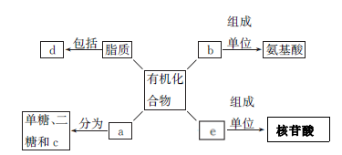
(1)小麦种子中的储能物质c是________，人和动物细胞中的储能物质c是________。
(2)两个氨基酸发生脱水缩合反应时，产物是 ，下图方框内的结构简式是______。

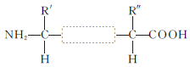
(3) b结构的多样性由 决定；
(4) 若b为胰高血糖素，能够调节机体的生命活动，则体现了蛋白质具有 功能。
(5）若e为SARS病毒的遗传物质，则e初步水解的产物是________。若双岐乳杆菌的遗传信息贮存在e中，则e主要存在于________中，该菌细胞中含有碱基A、T、G、C的核苷酸共
种。
（6）d中构成动物细胞膜的是____________。
43.研究者用荧光染料对细胞膜上某些分子进行处理，并使膜发出荧光。再用高强度激光照射细胞膜的某区域，使其瞬间被“漂白”，即荧光消失。随后，该漂白区域荧光逐渐恢复，如图1。检测该区域荧光强度随时间的变化绘制得到荧光漂白恢复曲线，如图2。请回答问题：
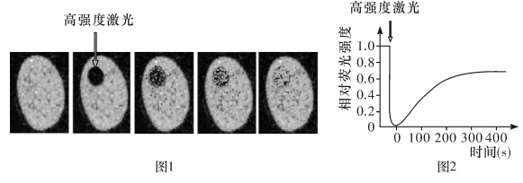
（1）细胞膜主要成分是____________，实验中通常对膜上的____________进行荧光标记。
（2）细胞膜上被漂白区域的荧光强度得以恢复，推测其可能的原因有：①被漂白物质的荧光会自行恢复；②____________________________________。
（3）研究发现如果用特定方法去除细胞膜中的胆固醇，膜结构上蛋白质分子停泊的“平台”拆解，漂白区域荧光恢复的时间缩短，说明胆固醇对膜中分子运动具有_______ _____（填“促进”或“限制”）作用。
（4）此项研究说明细胞膜的结构特性是 。

44. 绿色植物甲含有物质W，该物质为无色针状晶体，易溶于有机溶剂，难溶于水，且受热、受潮易分解。图1是物质W的提取流程图，图2是血红蛋白的提取和分离流程图。回答下列问题：
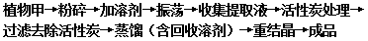

图1

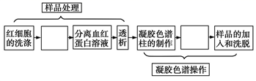
凝胶色谱柱的装填

图2
- 图1中提取物质W的方法为 。该方法的效率主要取决于 。
- 在提取物质W时，最好应选用的一种原料是___________________（填“高温烘干”“晾干”或“新鲜”）的植物甲。
- 将图2的实验流程补充完整： 。
（4）凝胶色谱法的基本原理是根据____ ___分离蛋白质。

大庆实验中学实验二部2019级高（二）下学期4月月考
生物学科试题参考答案

1．C 2．A 3．C 4．B 5．D 6．C 7．C 8．A 9．D 10．D 11．C 12．B 13．C 14．C 15．C 16．D 17．D 18．D 19．D 20．C 21．D 22．C 23．B 24．C 25．A 26．C 27．A 28．D 29．C 30．C 31．C 32．C 33．D 34．A 35．D 36．A 37．C 38．C 39．A 40．C

41（1）叶绿素
（2）缺镁 完全
①实验组的植物老叶先出现病症（变黄），对照组正常
②实验组的植物幼叶先出现病症（变黄），对照组正常
42. （1）淀粉 糖原 （2）H₂O和二肽 —CO—NH— （3）氨基酸的种类、数目和排列顺序，以及肽链的盘曲折叠方式及其形成的空间结构 （4）调节和信息传递（或信息传递） （5）核糖核苷酸 拟核 7 （6） 磷脂和胆固醇
43. （1）磷脂（或脂质）和蛋白质 蛋白质 被漂白区域分子运动 限制 具有一定的流动性
44. 萃取法 萃取剂的性质和使用量 晾干 血红蛋白的释放 相对分子质量的大小

